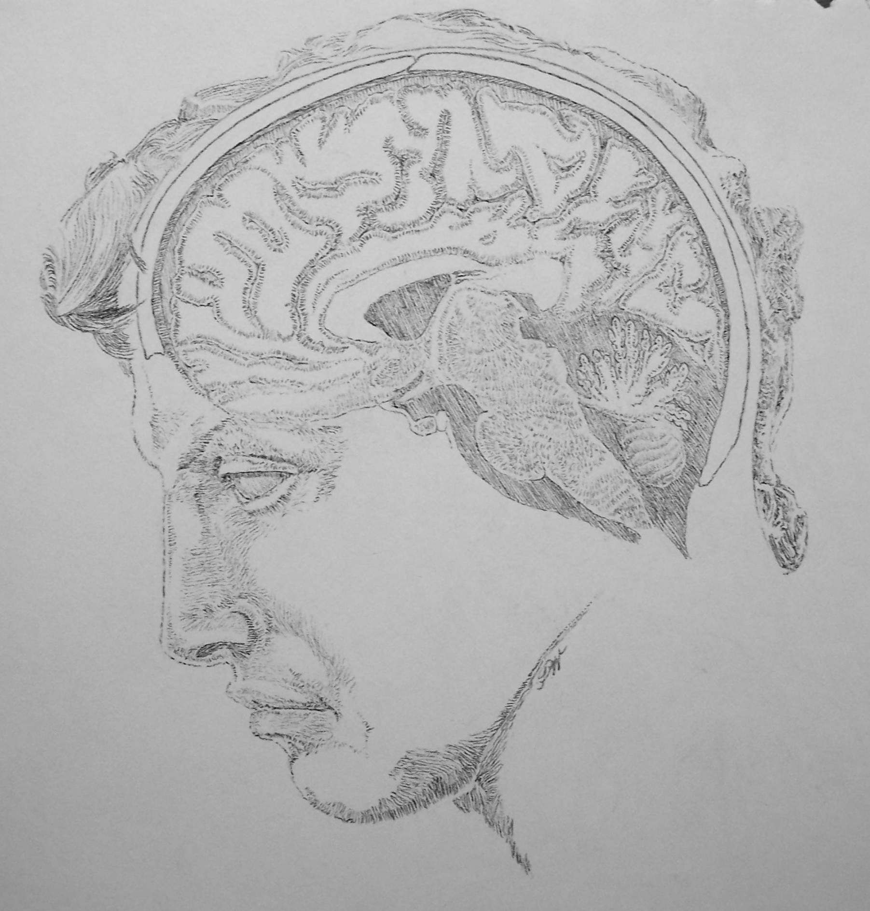
Evaluando nuestros pensamientos

Objetivo: Hacer entender a los Jóvenes la importancia de cuidar y controlar sus pensamientos. Hacer entender a los Jóvenes la importancia de buscar la ayuda del Espíritu Santo en su lucha mental.

Romanos 12:2 – No se amolden al mundo actual, sino sean transformados mediante la renovación de su mente. Así podrán comprobar cual es la voluntad de Dios, buena, agradable y perfecta.

- En grupos de 5, discuten el significado de este versículo para el creyente. Escriben un sumario de su discurso.

- Juntar tres grupos y compartir sus sumarios de este versículo.

Este versículo es un aviso de que debemos dejar que el mundo no nos moldee a su imagen. ¿Y como podemos dejar de ser moldeados por el mundo? Solo por medio de la transformación de nuestros pensamientos. Cuando ya conocemos la voluntad de Dios y todo lo bueno que es, nuestras vidas serán renovados y transformadas. Nos avisa a NO ser parte de este mundo corrupto que anda lejos de Dios su creador. Sino, como hijos de Dios, debemos ser transformados a la imagen de Dios y el ejemplo de Jesús por medio de la renovación de nuestra mente, específicamente de nuestros pensamientos. Esa renovación viene del Espíritu Santo y la obra que Él hace en nuestras vidas.
- Los pensamientos tienen un poder tremendo. Son la puerta para controlar el cuerpo. Por medio de un simple pensamiento malo el cuerpo puede cometer un gran pecado. Por ejemplo; Un chico ve a una chica bonita andando en la calle. Su mente se fija en esa imagen bonita y empieza a formar fantasías románticas con esa chica. Mientras más el joven se fija en estas fantasías románticas su cuerpo más le pide hacer real esas fantasías con una chica verdadera. Al final el chico lo hace y comete la fornicación. Todo comenzó con un simple pensamiento. Santiago 1:13-15, II Timoteo 2:22
- PERO, si podemos controlar estos pensamientos entonces podremos controlar el cuerpo y prevenir el pecado. Esa es la transformación y renovación de la que nos habla Romanos 12:2. Romanos 6:11 al 14
- Solo podemos controlar los pensamientos por medio de la ayuda del Espíritu Santo y la oración. Él es quien nos ayuda a comprobar cual es la voluntad de Dios, buena, agradable y perfecta. Cuando ponemos nuestra confianza en el apoyo del Espíritu Santo nos da fuerzas para poder controlar los pensamientos y resistir las tentaciones.

Lee I Corintios 10:13 y contesta las siguientes preguntas en forma personal.

¿Qué nos dice de las tentaciones que enfrentamos?

¿Qué promesas nos hace Dios sobre las tentaciones que nos enfrentan?

¿De qué nos provee Dios cuando vienen las tentaciones del diablo?

Contesta las siguientes preguntas en forma personal.
¿Después de leer este versículo, será cierto que las tentaciones son muy fuertes para poder resistir o solamente es una excusa nuestra?

¿Contra qué tentación tú estás luchando ahora?

¿Cómo crees que Dios te puede ayudar a resistir y vencer esa tentación?

¿Tienes un cristiano maduro que puede ayudarte cuando te sientes tentado?

Es muy importante ser sincero con Dios cuando te sientas tentado o cuando tienes pensamientos incorrectos especialmente los pensamientos sexuales. Dios sabe que no somos perfectos. Le agrada cuando le traemos nuestros problemas y le pedimos ayuda.
A solas sin la ayuda de Dios no podemos solucionar este tipo de problema.
Las tentaciones tienen muchas formas. Lo más común son las tentaciones sexuales, pero también podemos ser tentados a enojarnos o mentir, engañar, robar o pelear o chismosear, etc.
- Si tienes pensamientos incorrectos o sexuales, entrégalos a Dios y pídele su ayuda. Él te dará las soluciones.
- Si tienes problemas con la gente o con la familia y tu mente está llena de malos pensamientos y quejas contra ellos, entrégalos a Dios y pídele Su ayuda. Él te dará las soluciones.
- Si tienes problemas que te están causando mucho estrés, no te dejan dormir, ni comer bien, entrégalos a Dios y pídele Su ayuda. Él te dará las soluciones.

